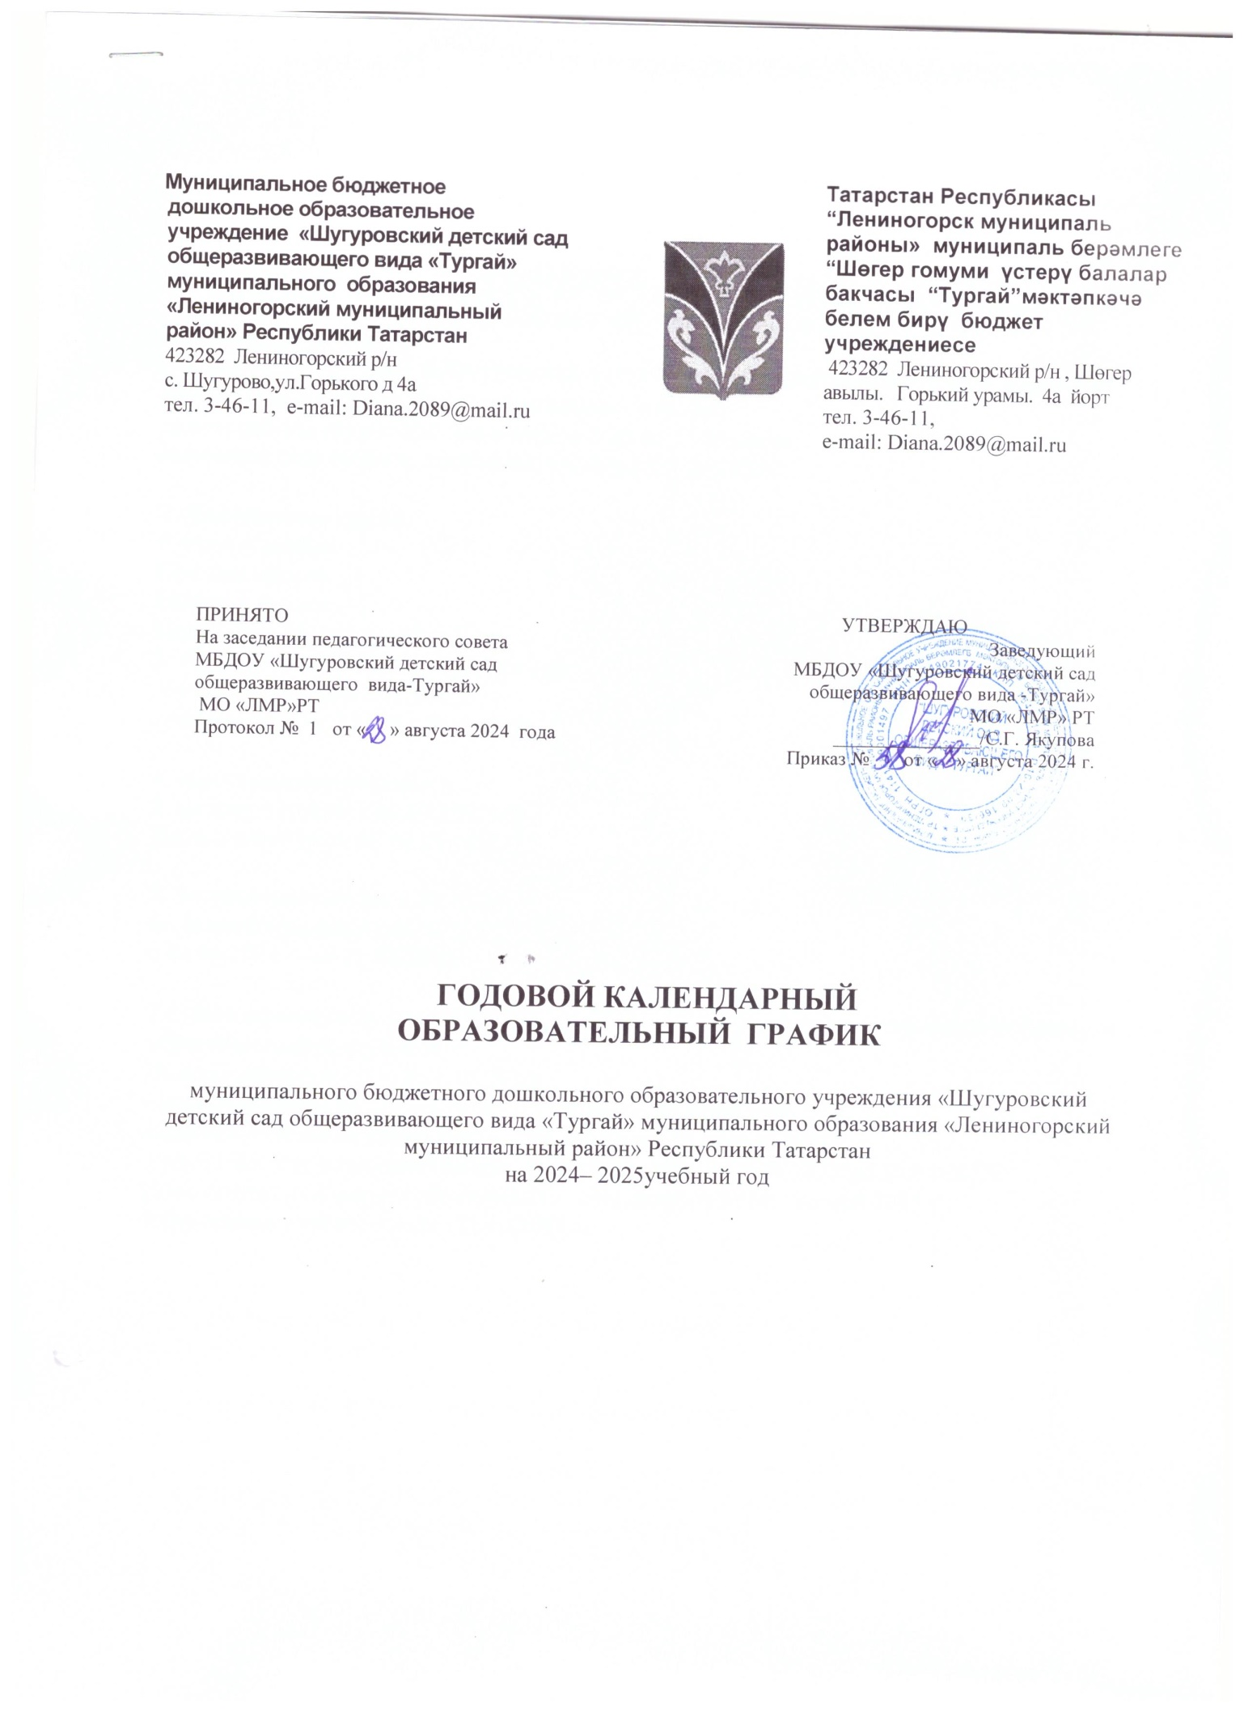

Муниципальное бюджетное  дошкольное образовательное учреждение «Шугуровский детский сад общеразвивающего вида «Тургай»  муниципального образования «Лениногорский муниципальный район» Республики Татарстан  423282 Лениногорский р/н  с. Шугурово,ул.Горького д 4а тел. 3-46-11, e-mail: Diana.2089@mail.ru |  | Татарстан Республикасы “Лениногорск муниципаль районы» муниципаль берәмлеге “Шөгер гомуми үстерү балалар бакчасы “Тургай”мәктәпкәчә белем бирү бюджет учреждениесе  423282 Лениногорский р/н , Шөгер авылы. Горький урамы. 4а йорт тел. 3-46-11, e-mail: Diana.2089@mail.ru

ПРИНЯТО  На заседании педагогического совета  МБДОУ «Шугуровский детский сад  общеразвивающего вида-Тургай»  МО «ЛМР»РТ  Протокол № 1 от « » августа 2024 года | УТВЕРЖДАЮ  Заведующий  МБДОУ «Шугуровский детский сад общеразвивающего вида -Тургай»  МО «ЛМР» РТ  _______________/С.Г. Якупова  Приказ № от « » августа 2024 г.
ГОДОВОЙ КАЛЕНДАРНЫЙ
ОБРАЗОВАТЕЛЬНЫЙ ГРАФИК

муниципального бюджетного дошкольного образовательного учреждения «Шугуровский детский сад общеразвивающего вида «Тургай» муниципального образования «Лениногорский муниципальный район» Республики Татарстан
на 2024– 2025учебный год

Настоящий годовой календарный образовательный график разработан для муниципального бюджетного дошкольного образовательного учреждения «Шугуровский детский сад общеразвивающего вида «Тургай» муниципального образования «Лениногорский муниципальный район» Республики Татарстан на 2024-2025 учебный год в целях упорядочивания воспитательно- образовательного процесса.

1.Регламентирование воспитательно - образовательного процесса
режим работы МБДОУ «Шугуровский детский сад общеразвивающего вида «Тургай»:
пятидневная рабочая неделя: понедельник-пятница;
режим работы групп: 10,5 час в день с 6.30 до 17.00 часов;
выходные дни: суббота, воскресенье и праздничные дни.

2. Количество групп:
Вторая младшая -1
Средняя группа – 1
Старшая группа – 1.
Подготовительная группа -1
3. Продолжительность учебного года:
с 01.09.2024г. по 31.05.2025 г.
учебная неделя 5 дней – 36 недель в год

4. Адаптационный период:
2 младшая группа с 01.07.2024г-01.09.2024 г.
Дошкольные группы: 01.09.20234 – 10.09.2024г.

5. Зимние каникулы: с 30.12.24 г. по 08.01.25г.
6. Летний оздоровительный период:
с 01.06.2024 г. по 31.08.2024г.

7.Сроки проведения диагностики индивидуального развития детей (без прекращения образовательного процесса) :
-Анализ адаптации с 1.09.-1.10.2024г.
- промежуточная на начало года - с 1 октября по 10октября;
- промежуточная на конец года - с 08 апреля по 20 апреля 2025г.
- итоговая (для подготовительных к школе групп) - с 08.04 2025 по 20.04.2025г.
Дополнительные формы образования – с 01 октября 2024г. по май 2025 г.;
8.Окочание учебного года :31.05.2025 г.

9.Регламентирование периодов образовательной деятельности.
 | Наименование возрастных групп
 | II мл. группа  (3-4 года) | Средняя группа  (4-5 лет) | Старшая группа  (5-6 лет) |  |  |  | Подготовительная к школе группа  (6-7 лет)
Количество  возрастных  групп | 1 | 1 | 1 |  |  |  | 1
Количество  возрастных  групп | 4 групп
Продолжительность непрерывной  образовательной деятельности (занятия) | не более  15 минут | не более  20 минут | не более  25 минут |  |  | не более  30 минут
Максимально допустимый объем образовательной нагрузки в первой половине дня | 30 минут | 40 минут | 75 минут (1ч.15мин) |  |  | 90 минут (1,5 часа)
Минимальный перерыв между непрерывной образовательной деятельностью | 10 минут
Организация физического воспитания. Продолжительность. | 3 занятия в неделю.
Организация физического воспитания. Продолжительность. | 15 минут | 20 минут |  | 25 минут |  | 30 минут
Дополнительные  образовательные услуги.  Продолжительность  В день. | - | - |  |  | 1 | 1
 | не более  15 минут | не более  20 минут |  |  | не более  25 минут | не более  30 минут

10. Приоритетным направлением деятельности ДОУ является физкультурно-оздоровительная работа.

10.1.Организация физического воспитания построена следующим образом:

10.1.1. во второй младшей группе 15 мин. 3 раза в неделю. 2 раза в физкультурном зале. С октября по апрель для детей, имеющих допуск медицинской сестрой к плаванию, 1физкультурное занятие заменено на 1 занятие в бассейне по подгруппам.

10.1.2. в средней группе 20 минут 3 раза в неделю: 2 раза в физкультурном зале. С октября по апрель для детей, имеющих допуск к плаванию, 1физкультурное заменено на 1 занятие в бассейне по подгруппам.

10.1.3. Старшая группа занимаются по 25 минут 3 раза в неделю: 2- в помещении, 1 - на свежем воздухе. С октября по апрель для детей, имеющих допуск к плаванию, 1 физкультурное занятие заменено на 1 занятие в бассейне по подгруппам.

10.1.4. Подготовительная группа занимаются по 30 минут 3 раза в неделю: 2- в помещении, 1 - на свежем воздухе. С октября по апрель для детей, имеющих допуск к плаванию, 1 физкультурное занятие заменено на 1 занятие в бассейне по подгруппам.
Организация физического воспитания

Группа | Продолжительность ОД (мин) | Кол-во ОД в зале | Количество ОД на воздухе | Кол-во ОД в бассейне
2 младшая | 15 | 2 | - | 1
средняя | 20 | 2 | - | 1
старшая | 25 | 1 | 1 | 1
подготовительная | 30 | 1 | 1 | 1

ПЛАН ОБРАЗОВАТЕЛЬНОЙ ДЕЯТЕЛЬНОСТИ
по основной образовательной программе МБДОУ «Шугуровский детский сад общеразвивающего вида «Тургай»
на 2024– 2025 учебный год
Оразовательная область (образовательная деятельность) | Разделение по группам (возрасту)
Оразовательная область (образовательная деятельность) | 2 младшая группа  (3 – 4 года) | Средняя группа  (4 – 5 лет) | Старшая группа  (5 – 6 лет) | Подготов. группа  (6 – 7 лет)
Физическое развитие  Физическая культура | 3 раза в неделю | 3 раза в неделю | 3 раза в неделю | 3 раза в неделю
Познавательное развитие Ознакомление с миром природы  Приобщение с социокультурным ценностям  Развитие познавательно-исследовательской деятельности | 1 раз в  неделю | 1 раз в  неделю | 1раз в  неделю | 1 раз в  неделю
Познавательное развитие  ФЭМП | 1 раз в  неделю | 1 раз в  неделю | 1 раз в  неделю | раза в неделю
Речевое развитие  Развитие речи  Приобщение к художественной литературе | 1 раз в  неделю | 1 раза в неделю | 1 раз в  неделю | 2 раза в неделю
Художественно-эстетическое развитие  Рисование | 1 раз в  неделю | 1 раз в  неделю | 2 раза в  неделю | 2 раза в  неделю
Художественно-эстетическое развитие  Лепка | 1 раз в две недели | 1 раз в две недели | 1 раз в две недели | 1 раз в две недели
Художественно-эстетическое развитие  Аппликация | 1 раз в две недели | 1 раз в две недели | 1 раз в две недели | 1 раз в две недели
Художественно-эстетическое развитие  Музыка | 2 раза в неделю | 2 раза в неделю | 2 раза в неделю | 2 раза в неделю
Социально-коммуникативное развитие  Обучение татарскому языку | В режимных моментах | В режимных моментах | 2 раза в неделю | 2 раза в неделю
ИТОГО | 10 занятий в неделю | 10 занятий в неделю | 13 занятий в неделю | 14занятий в неделю

